INFORME DE ACTIVIDADES
ENERO 2020
ADMINISTRACION
2018-2021

IMMT
TUXCUECA JALISCO

INFORME INSTANCIA MUNICIPAL DE LAS MUJERES DE TUXCUECA.

ACTIVIDADES REALIZADAS:
SERVICIOS DE ORIENTACIÓN Y ASESORÍA A MUJERES EN SITUACIÓN DE VIOLENCIA.
Se brindó atención a todas y cada una de las mujeres que acudieron a la oficina de la Instancia Municipal de las Mujeres de Tuxcueca en busca de apoyo, atención y orientación, asimismo se canalizaron al área o Institución correspondiente para que le den seguimiento a la situación ya sea jurídica o psicológica.

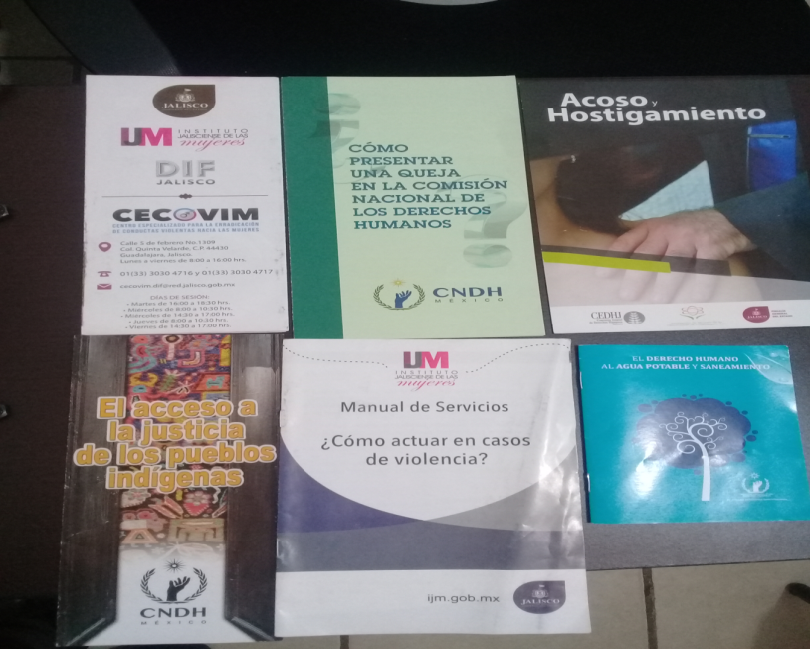

MES DE ENERO DISTRIBUCIÓN DE MATERIAL IMPRESO
La Instancia Municipal de las Mujeres de Tuxcueca lleva a cabo la distribución de material impreso en todas las localidades del municipio de Tuxcueca, así se hará durante todo el año en el periodo comprendido de la administración 2018 – 2021).
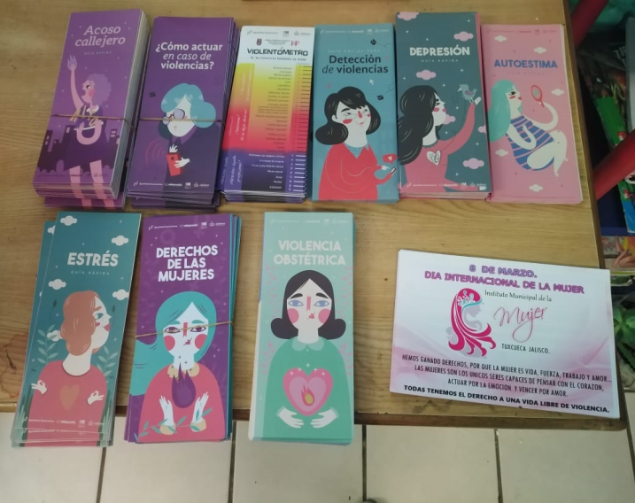

CAPACITACIONES MES DE ENERO.
Con el objetivo principal de brindar un mejor servicio de promover la modificación del marco normativo estatal, municipal y delegacional, para armonizarlo con el nacional e internacional en materia de derechos humanos e igualdad de género contribuyendo, así al fortalecimiento de las mujeres, (capacitaciones constantes).
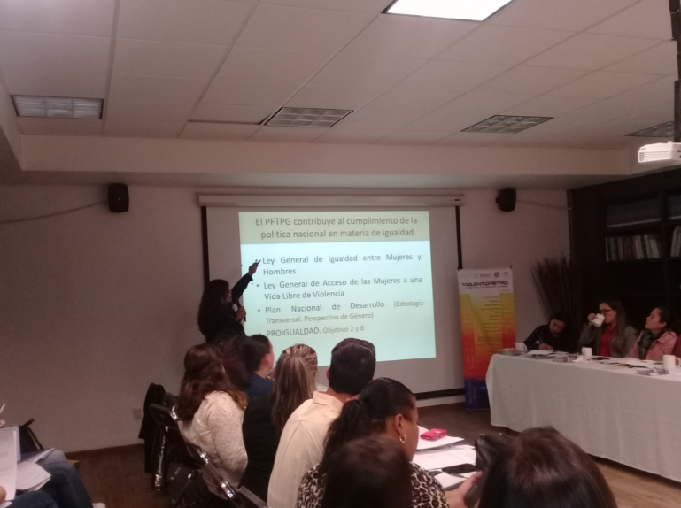

En el tema transparencia como cada mes se atienden solicitudes en tiempo y fecha con la finalidad de dar respuesta a inquietudes de las personas que así lo requieren.
Otras solicitudes que también se atienden son en este caso de la Relatoría Especial de los DDHH De las Mujeres de la Igualdad de Género de la Titular: Mtra. Ana Lezit Rodríguez Chapula.

Se trabajó en coordinación con el titular de la SNE para la realización del pago económico de los tres talleres llevados a cabo entre ellos: Aplicación de uñas en la localidad de San Luis Soyatlán, Bordado en la cabecera municipal y Bordado de Listón en la población de Las Cebollas.
Con el pago de los talleres a las beneficiarias y entrega de constancia de cada oficio aprendido se dio por clausurada la primera etapa de talleres en el municipio de Tuxcueca.

TUXCUECA
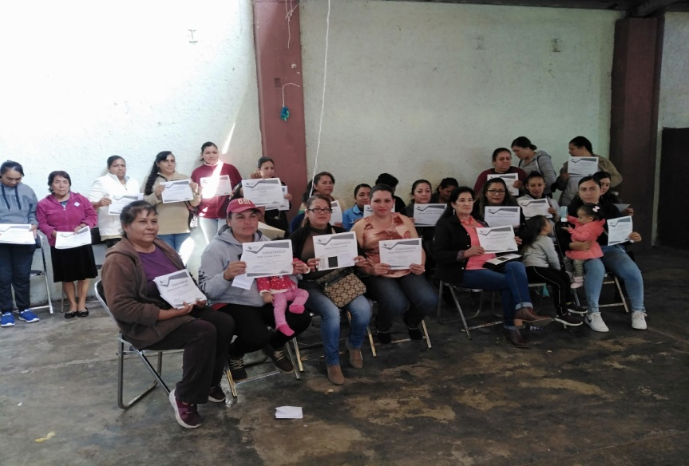

SAN LUIS SOYATLAN
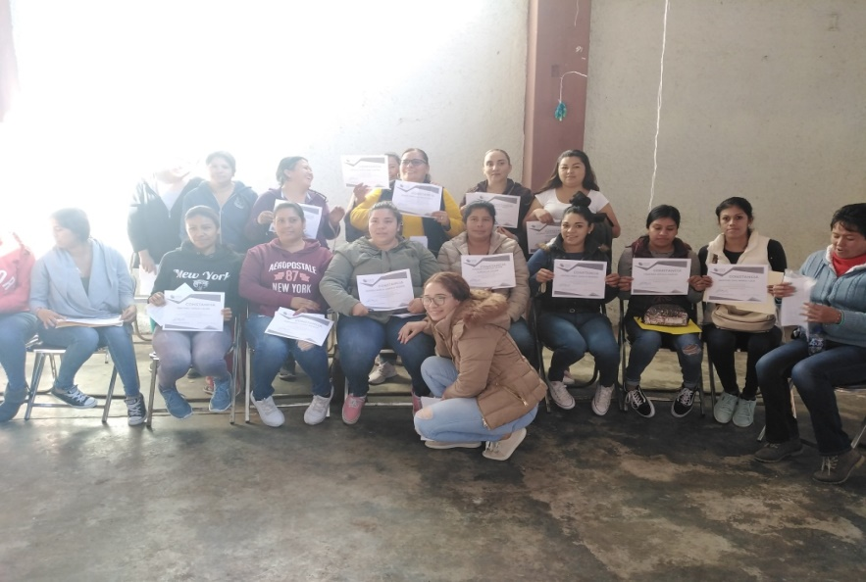

Se trabajó en el armado de expedientes de comprobación de apoyos económicos del programa Fuerza Mujeres posterior a ello se hizo entrega a la consultora la Lic. Yadira Reynoso en la ciudad de Guadalajara, Jalisco.

Se trabajó en las comprobaciones. El programa estará siendo supervisado, y que además, una vez que estas mujeres reciban el recurso, su aplicación y administración será vigilada por un Comité conformado por las mismas beneficiarias del programa y otros funcionarios del gobierno.
La comprobación de los gastos más que nada y la buena inversión de este programa, también en próximas fechas se van a iniciar una capacitación por parte de Contraloría de la Secretaria (sic).
Se hizo entrega de comprobaciones a la Lic. Yadira Reynoso de las cuatro beneficiarias de nuestro municipio del programa: Fuerza Mujeres en la ciudad de Guadalajara, Jalisco con la finalidad de darle seguimiento a sus proyectos.

La Secretaría de Igualdad Sustantiva es el mecanismo rector en la política pública de derechos humanos a favor de las mujeres en el Estado de Jalisco, con la finalidad de garantizar la igualdad entre mujeres y hombres, promueve en los municipios una política de acciones afirmativas y de armonización legislativa.
Por ello la SISEHM ha generado un diálogo constante con cada uno de los municipios, para asesorar y en su caso acompañar a los Mecanismos de Adelanto para las mujeres municipales.
Por lo anterior, mediante oficio Número: IMMT88/10/02/2020 notificamos a través de la IMMT a la Secretaría de Igualdad Sustantiva donde se nombraron formalmente desde el Ayuntamiento al personal, para con ello darle la certeza jurídica a sus atribuciones y a la política pública en el tema de género y derechos humanos a favor de las mujeres.
Se pasa a validación o modificaciones correspondientes al área de Sindicatura del Ayuntamiento el Reglamento Municipal de Acceso de las Mujeres a Una Vida Libre de Violencia.
Posterior a ello proponer ante Secretaria General del Ayto. Un punto de orden del día someter a su aprobación en sesión de cabildo.
Se realizó entrega de evidencias del programa Fuerza Mujeres en la ciudad de Guadalajara, Jalisco.
Como cada año de la administración del Profesor Reyes Mancilla Aceves se hizo entrega de dotación de zapatos escolares a los niños de la Primaria 18 de marzo y Jardín de Niños 20 de Noviembre en la comunidad de Las Cebollas.
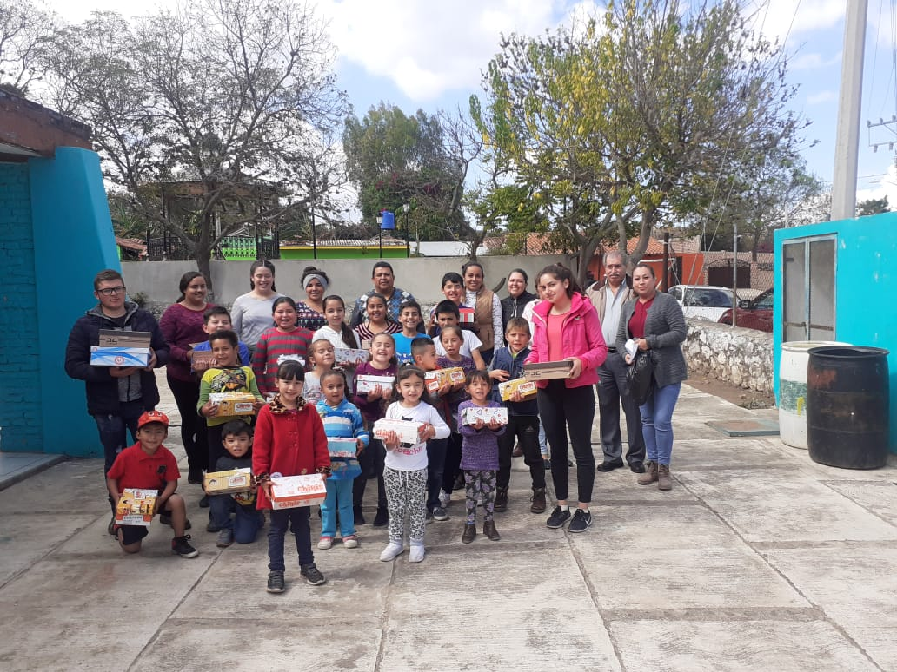

Se llevó a cabo el llenado de Formatos de Padrón Único (FPU) 2019 Padrón Único de Beneficiarios (PUB) a las beneficiarias del programa Fuerza Mujeres.
Se apoyó de forma activa en la coordinación del desfile por el 28 de enero 147 Aniversario de la Batalla de la Mojonera en la cabecera municipal.

Se participó de forma activa en el desfile del 28 de enero 147 Aniversario de la Batalla de la Mojonera en la cabecera municipal.
Se trabajó en el llenado de formatos de clausura de tres talleres emitidos de la Secretaría Nacional de Empleo SNE.
Se hizo entrega de formatos a la Secretaría Nacional de Empleo formatos solicitados por parte de la Lic. Laura Leticia Andrade del Toro de los talleres 2019 al Municipio de Jamay, Jalisco.
Se está trabajando en la gestión de un espacio y apertura del Módulo de Orientación de la Instancia Municipal de las Mujeres el cual tendrá como objetivo primordial la promoción del derecho a la igualdad y no discriminación.

Asimismo se está trabajando en el proyecto de Transversalidad 2020. Propuesta: 324-2020 del proyecto para la Gestión del Recurso del Programa de Fortalecimiento a la Transversalidad de la Perspectiva de Género 2020 su función es Fomentar e impulsar la igualdad sustantiva entre mujeres y hombres contribuyendo así a la incorporación transversal de la perspectiva de género en las políticas públicas y en la cultura organizacional de la administración pública municipal, para institucionalización y dar así cumplimiento a la Política Nacional de Igualdad definida en el Plan Nacional de Desarrollo, al Pro-igualdad y a la Ley General para la Igualdad entre Mujeres y Hombres.

